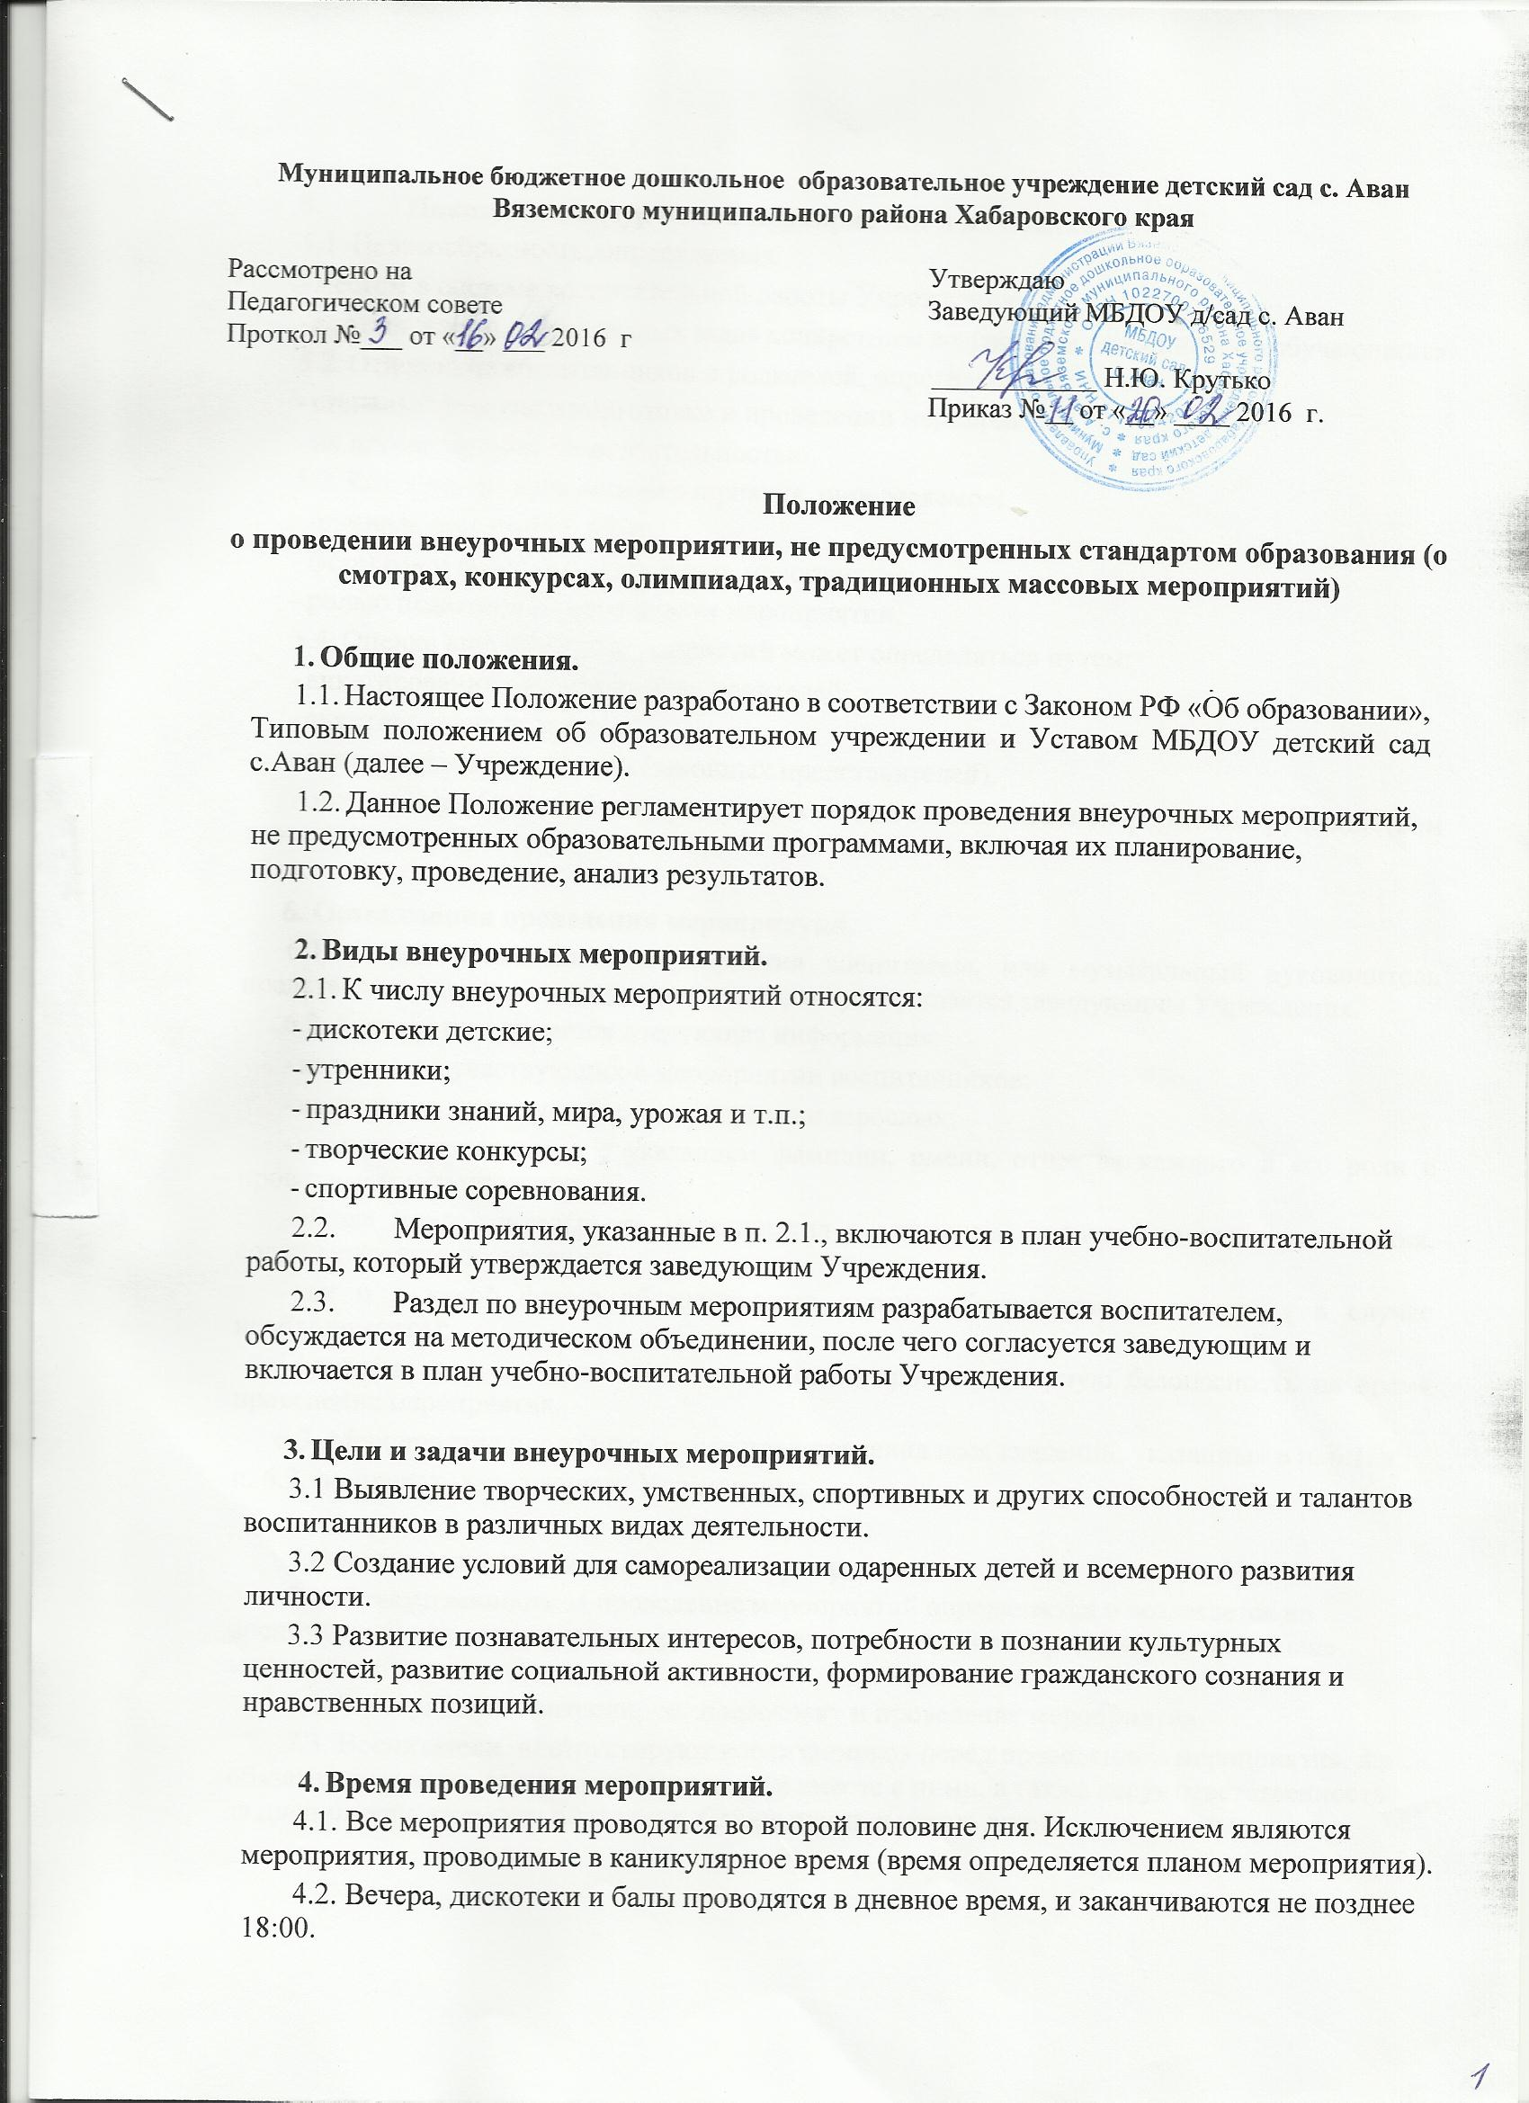

4.1. Все мероприятия проводятся во второй половине дня.

4.2. Праздники, утренники и спортивные мероприятия проводятся в дневное время, и заканчиваются не позднее 17:00.

1. **Показатели внеурочных мероприятий и их оценка.**

5.1. Целесообразность, определяемая:

* местом в системе воспитательной работы Учреждения;
* соответствием поставленных задач конкретным возрастным особенностям обучающихся.

5.2. Отношение обучающихся, определяемое:

* степенью участия в подготовке и проведении мероприятия;
* их активностью и самостоятельностью.

5.3. Качество организации мероприятия, определяемое:

* организационным уровнем;
* формами и методами проведения мероприятия;
* ролью педагогов в проводимом мероприятии.

5.4. Оценка внеурочных мероприятий может определяться путем:

* анкетирования педагогов (классных руководителей);
* анкетирования родителей (законных представителей).

Анкетирование может быть проведено в устной или письменной форме под руководством заведующего.

# 6. Организация проведения мероприятий.

6.1. Перед проведением мероприятия воспитатель, музыкальный руководитель представляет сценарий мероприятия, который утверждается заведующим Учреждения.

6.2. Кроме этого подается следующая информация:

* количество участвующих в мероприятии воспитанников;
* количество участвующих в мероприятии взрослых;
* количество педагогов с указанием фамилии, имени, отчества каждого и его роли в проводимом мероприятии;
* общая продолжительность мероприятия с указанием времени начала и окончания, согласуется дата проведения;
* как и в какой форме обеспечивается охрана общественного порядка (в случае необходимости);
* фамилия, имя, отчество ответственного за противопожарную безопасность на время проведения мероприятия.

6.3. Мероприятие проводится после представления всех сведений, указанных в п. 6.1. и п. 6.2. по приказу заведующего Учреждения.

**7.Ответственность за проведение мероприятий.**

7.1. Ответственность за проведение мероприятий определяется и возлагается на воспитателей и музыкального руководителя, назначенных и утвержденных в плане мероприятий.

7.2. Заведующий контролирует подготовку и проведение мероприятия.

7.3. Воспитатели, музыкальный руководитель инструктируют воспитанников перед проведением мероприятия, и в обязательном порядке присутствуют на нем вместе с ними, а также несут ответственность за дисциплину, культуру поведения, безопасность и жизнь детей.

7.4. При проведении Новогодних утренников в детском саду организуется дежурство администрации МБДОУ детского сада пос.Дормидонтовка.

**8. Поощрения.**

8.1. Воспитанникам, внесшим особо ценный вклад в проведение мероприятия, приказом заведующего Учреждения может быть объявлена благодарность с занесением в личное дело, а также вручена грамота Учреждения или подарок из фонда благотворительных взносов родителей (законных представителей).

8.2. Педагогам за активное и плодотворное проведение мероприятия приказом заведующего Учреждения может быть объявлена благодарность с занесением в трудовую книжку, а также назначена премия.